Дата: **11.12.2020**

Группа: **20-ПСО-1д**

Наименование дисциплины: **Математика**

Тема: **Бесконечно убывающая геометрическая прогрессия**

В школе вы изучали арифметическую и геометрическую прогрессии.

Ответьте на вопросы, устно

1. Определение арифметической прогрессии.

2. Формула *n*-го члена арифметической прогрессии

3. Формула суммы первых *n* членов арифметической прогрессии

4. Определение геометрической прогрессии.

5. Формула *n*-го члена геометрической прогрессии

6. Формула суммы первых *n* членов геометрической прогрессии.

7. Какие формулы вы еще знаете?

5. Для геометрической прогрессии  найдите пятый член.

6. Для геометрической прогрессии  найдите *n*-й член.

7. В геометрической прогрессии *b3 = 8* и *b5 = 2*. Найдите *b4*.

8. В геометрической прогрессии *b3 = 8* и *b5 = 2*. Найдите *b1* и *q*.

9. В геометрической прогрессии *b3 = 8* и *b5 = 2*. Найдите *S5*.

**Изучение новой темы**

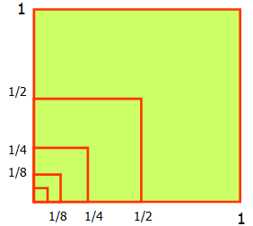

Рассмотрим квадрат со стороной, равной 1. Нарисуем ещё один квадрат, сторона которого равна половине первого квадрата, затем ещё один, сторона которого – половина второго, потом следующий и т.д. Каждый раз сторона нового квадрата равна половине предыдущего.

В результате, мы получили последовательность сторон квадратов образующих геометрическую прогрессию со знаменателем .



И, что очень важно, чем больше мы будем строить таких квадратов, тем меньше будет сторона квадрата. Например,

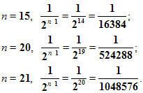

Т.е. с возрастанием номера n члены прогрессии приближаются к нулю.

С помощью этого рисунка можно рассмотреть и ещё одну последовательность.

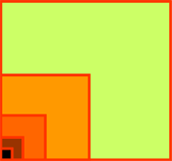

Например, последовательность площадей квадратов:

. И, опять, если *n* неограниченно возрастает, то площадь, как угодно близко приближается к нулю.



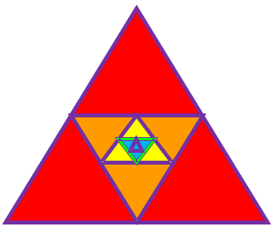

Рассмотрим ещё один пример. Равносторонний треугольник со стороной равной 1см. Построим следующий треугольник с вершинами в серединах сторон 1-го треугольника, по теореме о средней линии треугольника – сторона 2-го равна половине стороны первого, сторона 3-го – половине стороны 2-го и т.д. Опять получаем последовательность длин сторон треугольников.

 при .



Если рассмотреть геометрическую прогрессию с отрицательным знаменателем.



То, опять, с возрастанием номера *n* члены прогрессии приближаются к нулю.

Обратим внимание на знаменатели этих последовательностей. Везде знаменатели были меньше 1 по модулю.

Можно сделать вывод: геометрическая прогрессия будет бесконечно убывающей, если модуль её знаменателя меньше 1.

***Определение:***

Геометрическая прогрессия называется бесконечно убывающей, если модуль её знаменателя меньше единицы. .

С помощью определения можно решить вопрос о том, является ли геометрическая прогрессия бесконечно убывающей или нет.

**Задача**

Является ли последовательность бесконечно убывающей геометрической прогрессией, если она заданна формулой:

; .

Решение:

. Найдем *q*.

; ;

; .

данная геометрическая прогрессия является бесконечно убывающей.

*б)* данная последовательность не является бесконечно убывающей геометрической прогрессией.

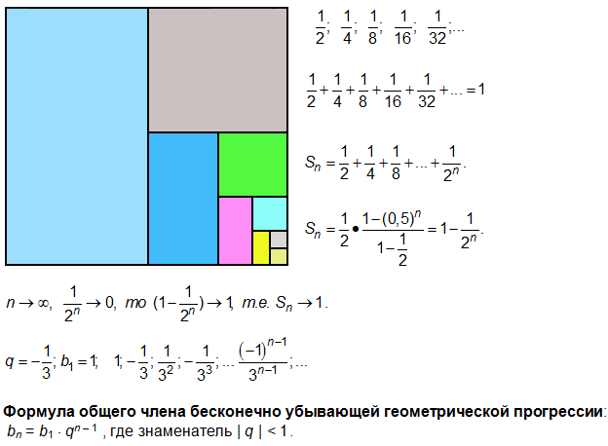

Рассмотрим квадрат со стороной, равной 1. Разделим его пополам, одну из половинок ещё пополам и т.д. площади всех полученных прямоугольников при этом образуют бесконечно убывающую геометрическую прогрессию:



Сумма площадей всех полученных таким образом прямоугольников будет равна площади 1-го квадрата и равна 1.



Но в левой части этого равенства – сумма бесконечного числа слагаемых.

Рассмотрим сумму n первых слагаемых.



По формуле суммы n первых членов геометрической прогрессии, она равна .



Если *n* неограниченно возрастает, то



или .

Поэтому , т.е. .

*Сумма бесконечно убывающей геометрической прогрессии* есть предел последовательности *S1, S2, S3, …, Sn, … .*

Например, для прогрессии ,

имеем 



Так как 

*Сумму бесконечно убывающей геометрической прогрессии* можно находить по формуле .

**III. Осмысление и закрепление** (выполнение заданий).

№13; №14; №15(1,3); №16(1,3); №18(1,3); №19; №20.

**IV. Подведение итогов.**

С какой последовательностью сегодня познакомились?

Дайте определение бесконечно убывающей геометрической прогрессии.

Как доказать, что геометрическая прогрессия является бесконечно убывающей?

Назовите формулу суммы бесконечно убывающей геометрической прогрессии.

**V. Домашнее задание.**

1. Читать § 2 (с. 133-137)

2. № 15(2,4); №16(2,4); 18(2,4)

Преподаватель Науразова Л.А